**O contributo da Ciência da Informação na pesquisa da Proteção de Dados Pessoais**

# **Resumo**

As tecnologias atuais como Big Data, Deep Learning, Inteligência artificial, alinhadas à necessidade das organizações em melhorar os resultados operacionais, trouxeram consigo a necessidade de adequação das empresas em relação à proteção de informações, uma vez que o volume de dados trabalhado aumenta consideravelmente, tornando complexa a sua proteção. Novas leis que surgiram no mundo como a General Data Protection Regulation (GDPR), na União Europeia e a Lei Geral de Proteção de Dados Pessoais (LGPD), no Brasil, trazem punições para aquelas organizações que forem negligentes em relação a proteção de dados, em especial dados pessoais. Este trabalho tem por objetivo principal fazer uma análise das publicações sobre o tema de proteção de dados pessoais e como objetivo específico, mostrar a importância de um estudo mais aprofundado, pela Ciência da Informação, sobre o tema, uma vez estar diretamente associado à área de gestão e segurança da informação.

Palavra Chave: LGPD, GDPR, Gestão da Informação, Segurança da Informação

**The contribution of Information Science in Research of protection of personal data**

**Abstract**

Emerging technologies, such as Big Data, Deep Learning and Machine Learning (based on Artificial Intelligence), aligned to organizational needs on improving their operationa results, brought up a demand for companies to adjust their information protection safeguards, as data volumes which they usually have to deal increase significantly. New law codes were proposed and defined, such as European Union General Data Protection Regulation (GDPR) or Lei Geral de Proteção de Dados Pessoais (Personal data Protection General Law) in Brazil, presenting parameters to define sanctions and penalities to those organizations which will not formally take care of data protection, specially speaking about personal data. This work has the goal to analyze publications about the theme of personal data protection, with specific objective on showing the importance to develop a deeper study, from Information Science point of view, as this context is directly associated to information management and safety.

**Keywords**: LGPD, GDPR, Information Management, Information Security

# **Introdução**

O avanço das tecnologias, consequentemente de ferramentas de análise de bancos com grande volume de dados (*Big Data*), alinhado às necessidades de negócios das organizações, trouxeram consigo grandes benefícios para área da gestão. Porém, como em todas as áreas, trouxe também problemas importantes de armazenamento e compartilhamento de dados de pessoais pois, uma vez que estes dados sejam armazenados, acessados ou divulgados de forma errada, trazem consequências indesejadas aos proprietários dos dados (as pessoas) e às empresas que foram negligentes com os mesmos.

Segundo Raminelli e Rodegheri (2016), na mesma medida que as tecnologias de informação e comunicação (TIC) evoluem e facilitam ações realizadas na Internet, criando ambientes que favorecem a liberdade de expressão, rapidez na troca de informações, transposição de barreiras territoriais e temporais, crescem também problemas e conflitos de violações de direitos fundamentais. Com isso é necessário análises e estudos na área do direito, visando adequação a essa nova realidade. Segundo os autores, em consequência à este problema, a área de TIC é hoje uma grande influenciadora na área jurídica.

0 texto publicado no jornal oficial da União Européia (2016, pg. 119/2), cita que "a integração econômica e social resultante do funcionamento do mercado interno provocou um aumento significativo dos fluxos transfronteiriços de dados pessoais". Ainda segundo o texto, "as novas tecnologias permitem às empresas privadas e públicas a utilização de dados pessoais numa escala sem precedentes". As pessoas têm disponibilizado dados, muitas das vezes sem perceber.

Essa evolução, segundo a União Europeia (2016), e diversos especialistas na área da segurança, faz com que os países se vejam obrigados a desenvolverem leis que obriguem as empresas, que utilizam dados pessoais em seu negócio, a adequarem seus processos e tecnologias no intuito de protegerem os dados, consequentemente as pessoas que são identificadas por estes dados.

Para Faria e Cordeiro (2014, pg. 125), essa discussão se torna importante, e interessante, uma vez que a sociedade está em um momento de uma crescente necessidade e dificuldade de se encontrar medidas corretas de proteção à privacidade, uma vez que paralelo a isso o mundo "acabara de descobrir as maravilhas e os perigos do telefone ou da fotografia e hoje está ameaçado por nossas vidas inundadas de tecnologia. Existe um crescimento acelerado da tecnologia". Segundo os autores a privacidade e confidencialidade são conceitos valorizados pela maioria das pessoas, merecendo portanto estudos na área.

Doneda (2017), alinhado a este pensamento, salienta que o foco não devem ser somente os dados que serão protegidos, mas a pessoa a qual estes dados se referem.

Lima e Monteiro (2013), corroborando com essa ideia, afirmam que os maiores beneficiários das legislações sobre o tema serão os cidadãos, que, segundo eles, são o elo mais frágil, principalmente quando colocados perante de conglomerados empresariais e do Estado. Através de um marco regulatório, o cidadão terá suas informações pessoais tratadas nas esferas de intimidade e de privacidade de forma adequada e, apenas o que for do seu interesse será revelado ou utilizado por terceiros, garantido com isso a aplicação de seus direitos fundamentais.

Nesse intuito, a União Europeia, no ano de 2016 publicou a lei nomeada General Data Protection Regulation (GDPR), que concedeu um prazo de 2 anos ( entrou em vigor em maio de 2018) para adequação das empresas que utilizem dados de pessoas físicas na União Européia. Paralelamente a isso, também no Brasil, em agosto de 2018 foi promulgada a Lei geral de Proteção de Dados Pessoais (LGPD) que, assim como a Lei Europeia, rege como as empresas (ou pessoas físicas) que utilizam dados pessoais no território nacional, devem proceder. A lei brasileira entrará em vigor em agosto de 2020, dando também um prazo de 2 anos para adequação das empresas.

Este artigo tem por objetivo fazer uma análise da importância da área de "gestão e segurança da informação", sob a luz da Ciência da Informação, onde seus conceitos e modelos ganham força no momento do planejamento para adequação à lei. Essa visão sobre o tema é fundamental uma vez que as análises feitas em uma pesquisa bibliométrica mostra que a maioria dos trabalhos publicados possuem viés jurídico com análises técnica da legislação, tecnológico, e até mesmo da área da saúde, deixando de lado o tema principal para as organizações: A gestão e proteção de Dados (informações ) pessoais.

# **Metodologia**

Visando atingir o objetivo de pesquisa, foi realizada uma pesquisa bibliométrica em bases nas bases de dados Scopus, Scielo, Google Scholar, onde buscou-se conhecer as publicações e, principalmente, quais as áreas de estudo estão sendo publicados artigos sobre o tema em tela.

Foram utilizadas chaves de busca como “Proteção de dados pessoais”, “Segurança de dados Pessoais”, “Lei de proteção de dados Pessoais”, “General Data Protection Regulation”.

Na pesquisa realizada no Scielo foram obtidos os seguinte resultados:

Quadro 1: Chave de pesquisa - Proteção de dados pessoais

|  |  |
| --- | --- |
| Área de pesquisa | Número de Artigos |
| Ciências da Saúde | 19 |
| Ciências Sociais Aplicadas | 4 |
| Ciências Humanas | 4 |
| Ciências Biológicas | 1 |
| Multidisciplinar | 1 |

Fonte: os autores

Quadro 2: Chave de pesquisa - Segurança de dados Pessoais

|  |  |
| --- | --- |
| Área de pesquisa | Número de Artigos |
| Ciências da Saúde | 9 |
| Ciências Sociais Aplicadas | 6 |
| Ciências Humanas | 5 |
| Ciências Biológicas | 1 |

Fonte: os autores

Quadro 3: Chave de pesquisa - Lei de proteção de dados pessoais

|  |  |
| --- | --- |
| Área de pesquisa | Número de Artigos |
| Ciências da Saúde | 3 |
| Ciências Sociais Aplicadas | 1 |

Fonte: os autores

Quadro 4: Chave de pesquisa - General Data Protection Regulation

|  |  |
| --- | --- |
| Área de pesquisa | Número de Artigos |
| Ciências da Saúde | 3 |
| Ciências Sociais Aplicadas | 2 |
| Ciências Biológicas | 2 |
| Ciências Exatas e da Terra | 2 |

Fonte: os autores

Nas pesquisas realizadas na Scopus, foi utilizada a ferramenta VosViewer para criação de mapas cientométricos de publicações a áreas de pesquisa, visando conhecer as publicações e áreas que estão estudando o tema. Foi utilizado, como critério de busca, as chaves:

“Personal Data” OR “personal Information” OR “Organizational data” AND Safety OR Security OR Privacy”.

Como resultado foram analisados 8.747 artigos, com análise de palavras chave e resumo para que fossem construídos os mapas que são apresentados a seguir.

Os artigos foram divididos em *Clusters,* por temas, conforme vistos nas figuras 1 a 6.

**Figura 1: Visão geral dos Cluster**

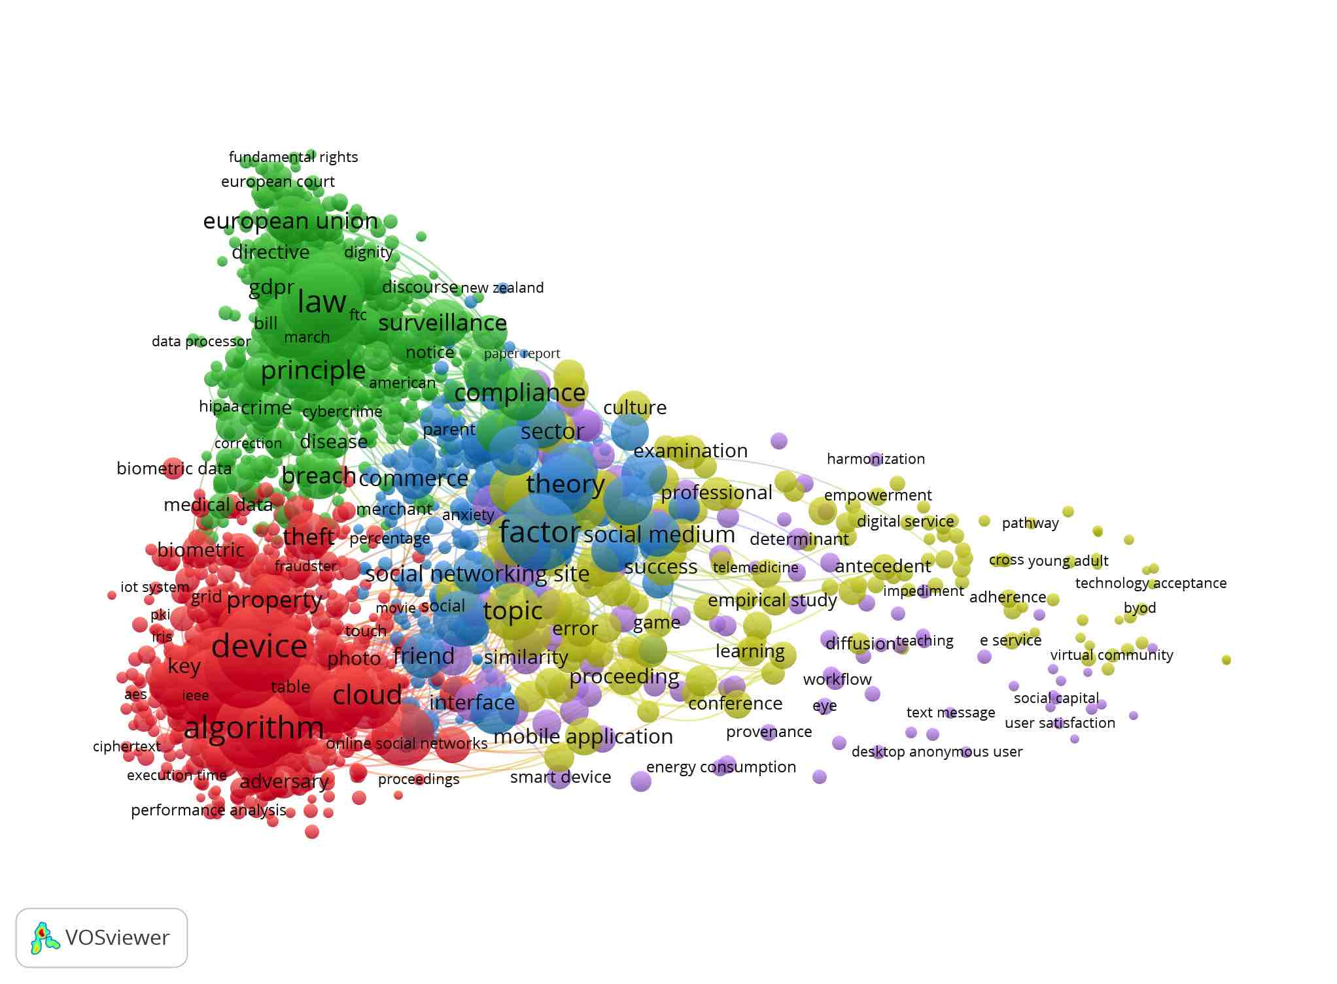

**Fonte: Os autores**

**Figura 2: Cluster Área Técnica (Tecnologia)**

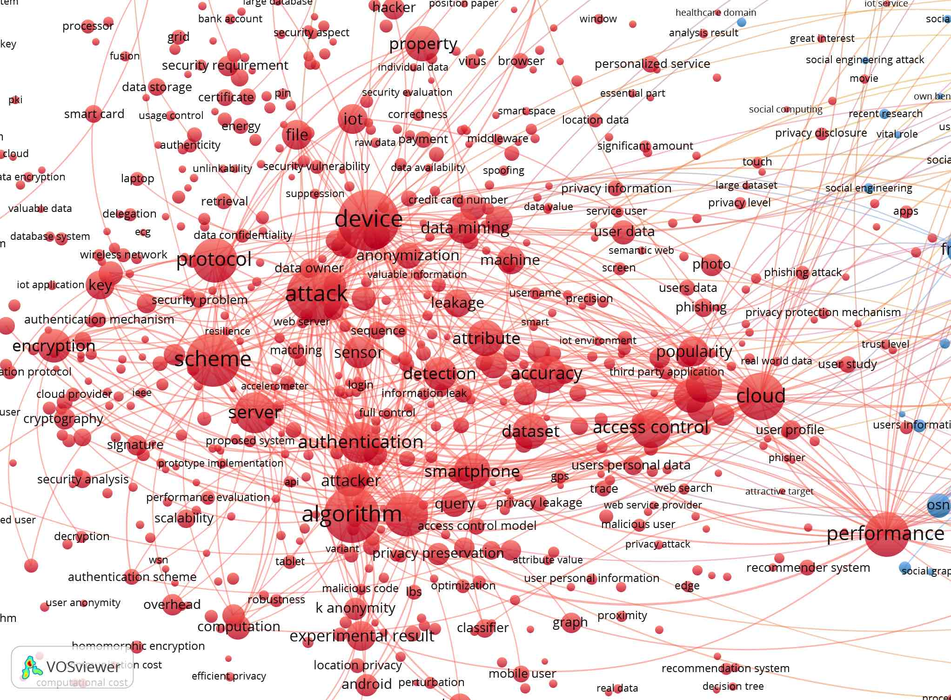

**Fonte: Os autores**

**Figura 3 - Cluster Área Legal**

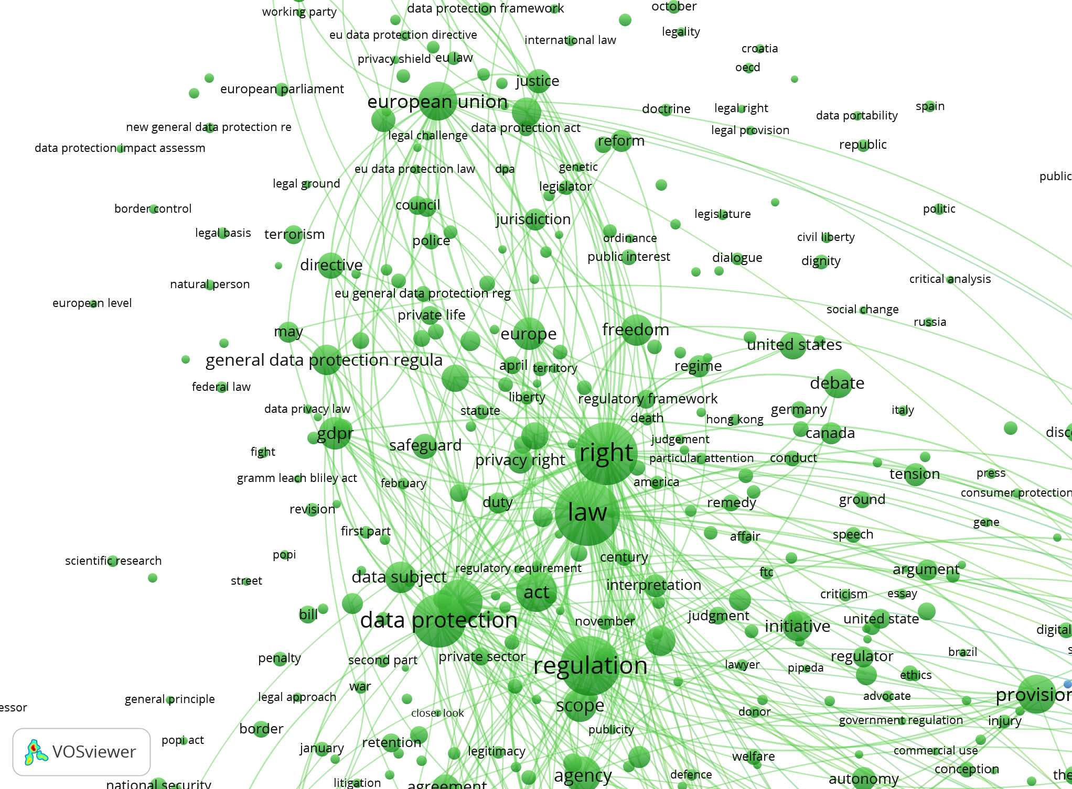

**Fonte: Os autores**

**Figura 4: Cluster Marketing**

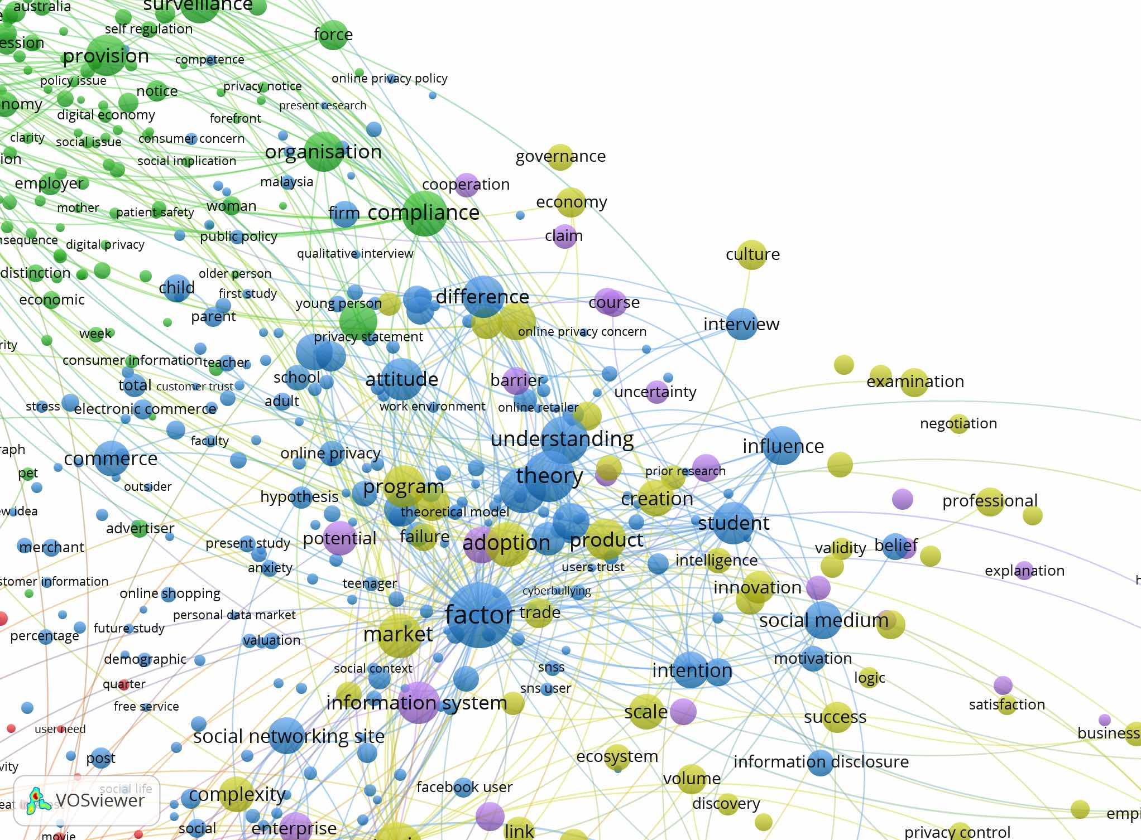

**Fonte: Os autores**

**Figura 5: Cluster Gestão**

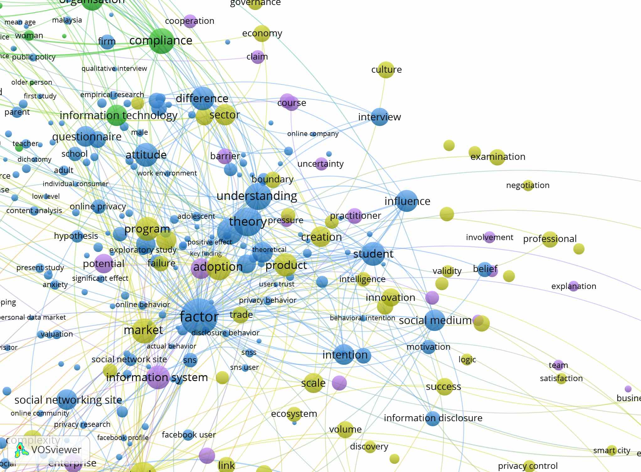

**Fonte: Os autores**

**Figura 6: Cluster Análises de usuários (Informação)**

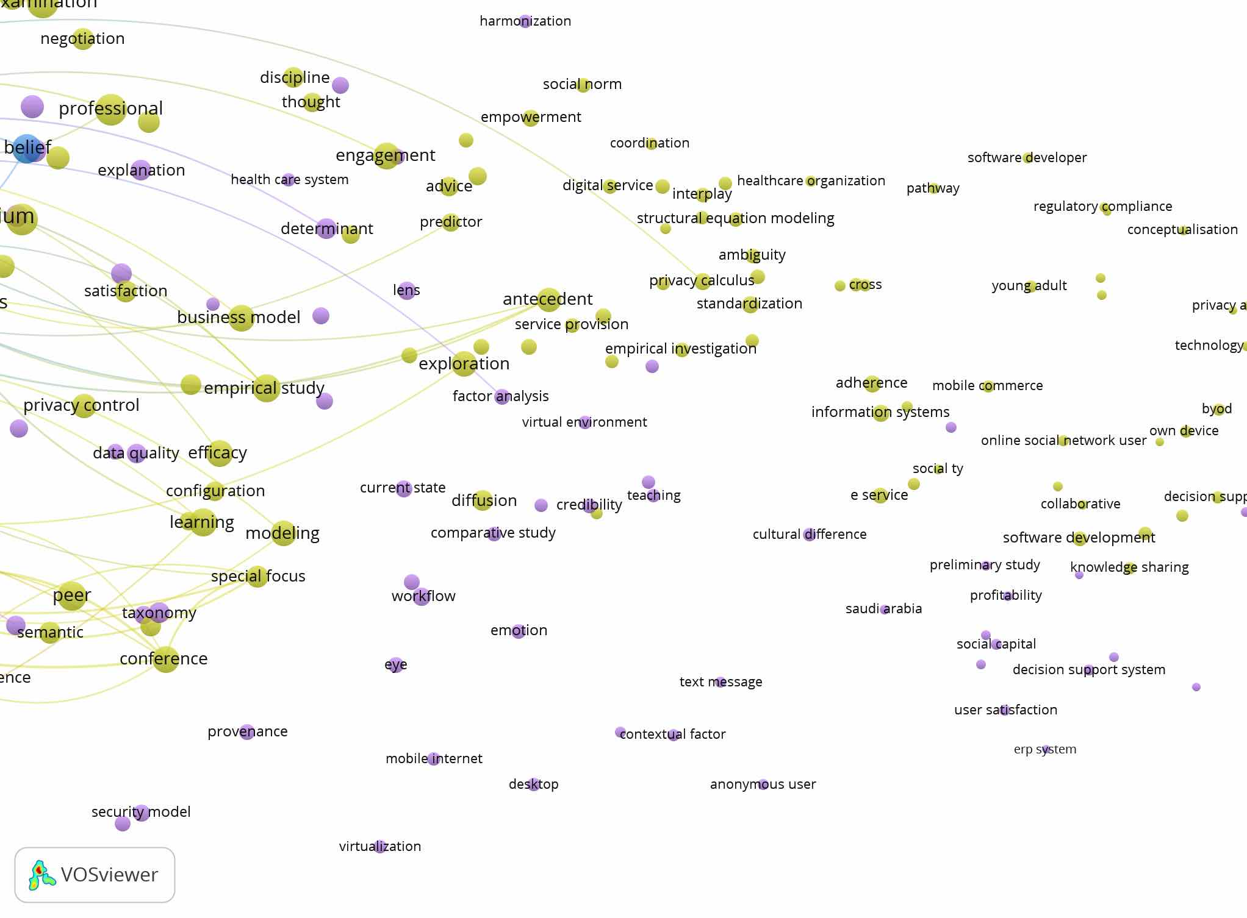

**Fonte: Os autores**

# **4. Análises das Pesquisas**

Nas pesquisas realizadas no repositório Scielo, ficou evidente, conforme visto nos quadros de 1 a 4, que a grande maioria de publicações encontram-se na área da saúde, onde os artigos apontam a preocupação da área, como não poderia ser diferente, em proteger a privacidade e os dados de saúde do paciente. Mesmo ao aplicar chaves de buscas ligadas diretamente à legislação pertinente à área, mais precisamente LGPD (lei de proteção da dados pessoais) no Brasil, ou GDPR (General Data Protection Regulation) lei européia, o maior número de publicação está na área da saúde. Este fato traz à tona a necessidade da área em investir em uma política mais consolidada de gestão e segurança da informação, uma vez que irá sofrer uma consequência imediata das leis citadas.

Em um segundo momento de análise aparecem as publicações da área da ciências sociais aplicadas, mais especificamente da área de direito. Esta área não é nenhuma surpresa, uma vez se tratarem de leis que estão sendo discutidas em âmbito mundial. Porém, todos os artigos analisados levam para um discussão técnica jurídica e quais as repercussões que estas leis poderão trazer para o mercado em relação ao impacto jurídico. Não são tratados assuntos efetivos de gestão e segurança da informação, mas em quais consequências de possíveis incidentes caso haja falha na segurança e as informações sejam utilizadas de forma indevida.

Nas pesquisa realizadas no repositório da Scopus, foram feitas análise mais profundas de 8.747 artigos, através de mapas cientométricos. No primeiro momento analisou-se as áreas de publicações e os temas debatidos em cada uma destas áreas.

Pode-se perceber na figura 1, o maior cluster de artigos publicados sobre o tema, que os artigos estão focados na área tecnológica, mais precisamente focados em estudos sobre ataques, computação em nuvem, controle de acessos, dispositivos, mineração de dados, criptografia, autenticação de usuários, performance de redes, em suma, os estudos estão focados em ferramentas tecnológicas que permitam criar segurança em redes e sistemas de computadores.

Na figura 2 pode-se observar o segundo cluster em números de publicações, e assim como nas pesquisas realizadas no Scielo, aparece a área jurídica. Na área jurídica aparecem temas como direitos, legislação, proteção de dados, regulamentações, liberdade, agência reguladora, em suma, temas ligados diretamente a estudos das legislação e consequencias de possíveis incidentes em relação a má utilização de informações pessoais.

Na figura 3 pode-se observar o terceiro cluster ligado à área de marketing, ou seja, nestes artigos da área são estudados temas como atitude, influencia, fatores, intenção, motivação, compreensão, de uso da informação. Os artigos buscam uma visão de comportamento dos usuários e suas informações para criação de ações futuras de uso destas informações.

Na figura 4, aparecem as pesquisas realizadas na área de gestão empresarial. Os artigos da áreas debatem temas como cultura, inovação, produtos, mercado, governança, ou seja, são abordados temas para melhoria de performance empresarial, porém sem debater aqui temas de gestão e segurança da informação para a performance empresarial.

No último cluster, visto na figura 5, percebe-se uma menor concentração de artigos, como já acontece no cluster 4, e uma menor conexão entre eles. Este é o cluster onde aparecem artigos da área de informação, com temas relevantes como diferença cultural, credibilidade, satisfação de usuários, sistemas de tomadas de decisão, controle de privacidade, qualidade de dados, modelos de segurança, ou seja, temas totalmente relevantes para uma gestão e segurança da informação nas organizações. O cluster mostra claramente que os temas mais relevantes para as pesquisas de gestão e segurança, é o que o que menos tem publicações na área, tornando evidente a necessidade da Ciência da informação em "investir" nesta área de pesquisa.

Após análise isolada dos clusters, apresentados acima, foi realizada também uma análise para verificar qual a ligação de cada cluster em relação às demais pesquisadas. O objetivo deste segundo estudo é conhecer a conexão das pesquisas e o que elas estão contribuindo para o conhecimento sobre a área.

Um primeiro fator de destaque no momento da análise foi o fato de ao se escolher, como palavra chave, somente o termo GDPR, as conexões limitam-se à área jurídica, onde as pesquisas focam em temas como regulamentação, direitos, leis, proteção de dados (não ligado aos demais cluster, mas focado em regulamentações para tal). Isso demonstra que as pesquisas na área jurídica não estão levando em consideração conhecimentos e conceitos da Ciência da informação sobre gestão de informações, o que traria para as organizações uma maior eficácia na adequação do seu negócio às leis vigentes. (FIGURA 7)

**Figura 7: Pesquisa sobre o tema GDPR**

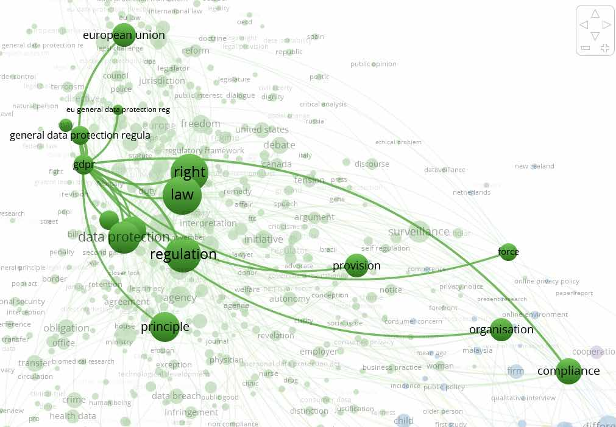

**Fonte: Os autores**

É interessante destacar também que, ao se escolher como palavra chave de conexões o termo de "proteção de dados", as conexões ficam fortes com a área de tecnologias. Neste caso aparecem temas como dispositivos, nuvem, performance, algoritmos, propriedade, design, enfim, estudos realizados em ferramentas de tecnologia que auxiliem na proteção de dados. Aparecem também conexões com a área de gestão e marketing, mas em nenhuma delas ligadas ao tema de gestão o segurança da informação. (FIGURA 8).

**Figura 8: Conexões com palavra chave "Proteção de Dados"**

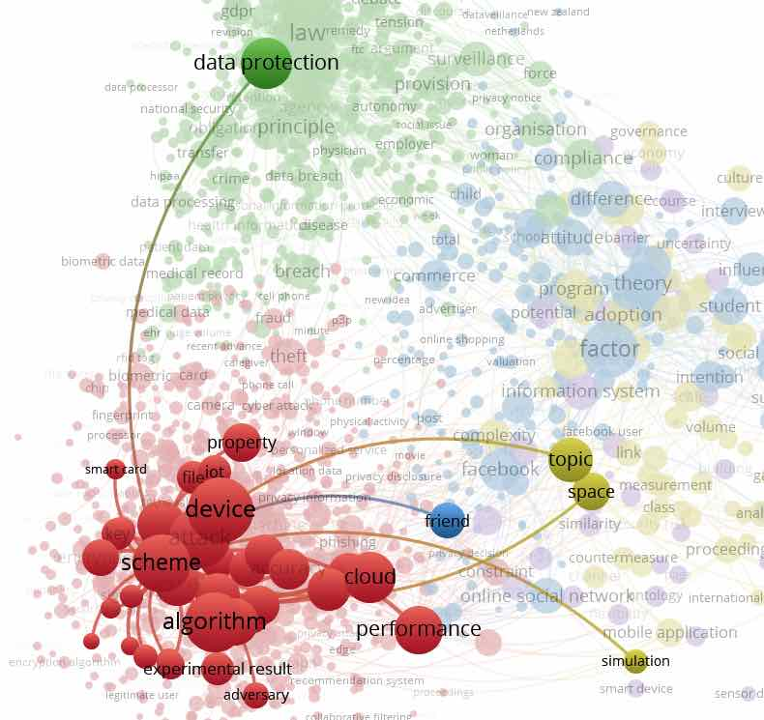

**Fonte: Os autores**

Um outro aspecto que mais chamou atenção é que ao se escolher como palavra chave "armazenamento de dados pessoais" e "dados pessoais de usuários", temas de grande relevância para as pesquisas da área por estarem diretamente ligados aos conceitos de gestão e segurança da informação, aparecem dentro do cluster de tecnologia, com poucos artigos e sem conexões com nenhuma das áreas citadas nos cluster apresentados, como pode-se ver nas figuras 9 e 10.

**Figura 9: Pesquisa para armazenamento de dados pessoais**

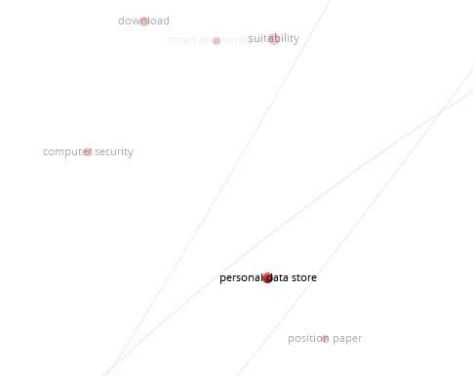

**Fonte: Os autores**

**Figura 10: Pesquisa para dados pessoais de usuários**

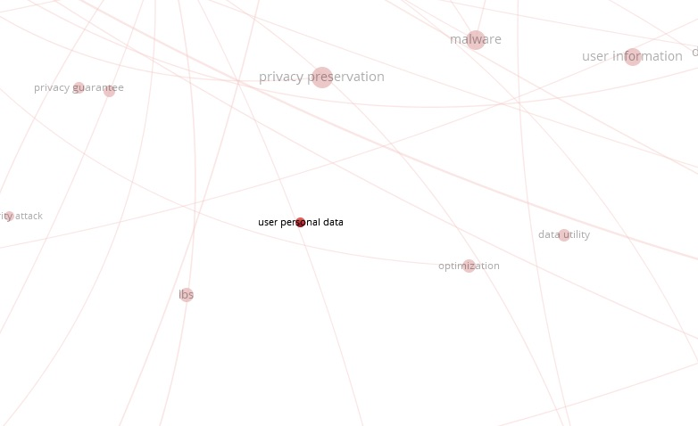

**Fonte: Os autores**

**5. O contributo da Ciência da Informação nas pesquisas sobre LGPD (GDPR)**

Conforme visto nas análises das publicações analisadas, ficou evidente existir muito poucas pesquisa na área de Ciência da informação sobre o tema, o que pode ter sido levado pelo fato do tema estar muito ligado a legislação e técnicas de proteção. Porém, é de suma importância lembrar que, sem uma política de gestão e segurança da informação implantada nas organizações, nenhum ferramenta será eficiente, pois não saberá o que e de quem proteger as informações; e nenhum gestor saberá adequar a empresa às leis, pois não saberão ao certo classificar as informações da empresa para criar níveis de acesso dos profissionais envolvidos, ficando, portanto, sujeito a "deixar" que pessoas erradas tenham acesso a informações estratégicas.

As Leis GPDR (2016) e LGPD (2018), definem regras de captura, armazenamento e penalização para um possível incidente de falha na segurança e haja vazamento de dados. Mas não é definido como deve ser armazenado, distribuída, classificadas as informações da empresa. Aqui então fica claro a importância da Ciência da informação, onde seus conceitos, principalmente do ciclo da informação nas organizações, entrará para preencher esta lacuna.

Pessoa (2016), apresenta o modelo Magic (Modelo de Alinhamento de Gestão da informação e do Conhecimento - Figura 11) que permite aos gestores implantar uma gestão de informação eficiente e consequentemente criar uma política de segurança da informação eficaz.

A implantação é divida em fases distintas visando deixar claro como implantar a gestão. Na fase 3 de implantação do modelo, é dada uma atenção maior ao ciclo da informação nas organizações, por ser o cerne da gestão de informações e do conhecimento (PESSOA et al, 2018, pg. 1054).

O ciclo da informação está diretamente ligado às leis GDPR (2016) e LGPD (2018), no momento em que define claramente todos os passos do ciclo da informação.

No primeiro momento, segundo Pessoa (2016), no momento chamado de percepção, é o momento inicial do ciclo, quando o usuário da informação percebe que precisa embasar-se de alguma forma para tomar uma decisão. Neste momento ele definirá onde buscará esta informação, o que o autor denominou no ciclo de coleta. Segundo as leis citadas, é importante que se deixe claro hoje como será a coleta desta informação. Até então, muitas empresas cujo foco era utilizar informações pessoais para marketing, buscavam através de ferramentas onde o usuário passava dados particulares, até mesmo sem saber o que fizeram. Isso não será permitido mais. O proprietário da informação deverá passar explicitamente uma autorização para este fim.

**Figura 11: Modelo Magic**

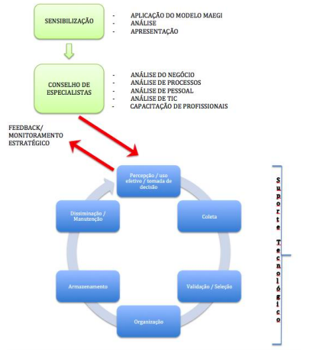

**Fonte: Pessoa (2016)**

Após a coleta, aparece a fase denominada validação e seleção. Nesta fase é onde as leis GDPR (2016) e LGPD (2018) interferem mais. É nela onde se deve fazer uma classificação das informações existentes na organização para futuro armazenamento e compartilhamento das mesmas. Segundo a norma ISO 27.001 (2006, pg. 16), o objetivo de classificar informações é "assegurar que a informação receba um nível adequado de proteção". Caso não haja uma classificação correta das informações não será possível dar acesso às pessoas corretas no momento oportuno do uso.

Segundo a norma ISO 27.001 (2006), para que uma informação seja considerada segura é preciso dar a ela confidencialidade, integridade, disponibilidade, autenticidade e responsabilidade às pessoas que por ventura venham ter acesso a elas.

Pessoa (2016), apresenta as classificações que foram apresentadas por Moresi (2015) e que classifica como Informações sem interesse (aquelas que como próprio nome diz não tem aplicação na organização), informações em potencial (que traz vantagem competitiva), Informações mínimas (ligadas a gestão da organização) e informações críticas (sobrevivência da organização). É possível notar que esta classificação leva em consideração o grau de importância da informação para o negócio.

É possível classificar as informações quanto ao grau de confidencialidade, como visto o caso do TCU (2009) (Tribunal de Contas da União - Brasil[1]), que classificavam suas informações como Público, restrito ou sigiloso. É possível encontrar como público, privado, confidencial, entre outros. No caso do TCU, após a lei de acesso à informação passou a classificar como público, reservado, secreto, ultrassecreto, pessoal e sigiloso.

Não importa o nome que será dado aos níveis de classificação. Porém é mister salientar que, e à luz das leis GDPR (2016) e LGPD (2018), deve aparecer na classificação os níveis de dados pessoais e dados pessoais sensíveis. Baseando-se na norma ISO 27.001 (2016) nas leis GDPR (2016) e LGPD (2018), é importante portanto criar uma classificação mínima como mostrada no quadro 5.

**Quadro 5: Níveis de classificação da informação**

|  |  |
| --- | --- |
| Nível de Classificação | Quanto ao nível de acesso |
| Informação Pública | Qualquer usuário |
| Informação Privada | Aquelas informações que dizem respeito apenas aos profissionais da organização |
| Informação Confidencial | Aquela que deve estar disponível para um grupo seleto de pessoas. |
| Informações Pessoais | "Informação relacionada a pessoa natural identificada ou identificável" (LGPD, 2018).  Aquelas informações que são de propriedade das pessoas e precisam de autorização para seu uso |
| Informações Pessoais Sensíveis | "Informação pessoal sobre origem racial ou étnica, convicção religiosa, opinião política, filiação a sindicato ou a organização de caráter religioso, filosófico ou político, dado referente à saúde ou à vida sexual, dado genético ou biométrico, quando vinculado a uma pessoa natural" (LGPD, 2018).  Informações que são de propriedade das pessoas, precisam de autorização para seu uso. |

**Fonte: os autores**

Após serem classificados os dados, segundo o modelo MAGIC, deve-se organizar as informações para que sejam inseridas nos sistemas de gestão de informação. Segundo Pessoa (2016, pg. 159), "Uma preocupação significante no momento de entrada dos dados, pois a classificação desta informação (sua organização) torna-se importante, sob pena de não posteriormente não conseguir recuperar a informação desejada".

Depois de organizadas e indexadas as informações, vem duas fases que hoje em dia são contempladas e bem estudadas pela área de tecnologia - como visto nos cluster apresentados. Neste momento estuda-se qual tecnologia será utilizada para que se consiga dar o máximo de facilidade de uso e segurança às informações armazenadas. Ficou evidente que sem se passar pelas etapas anteriores será impossível conseguir escolher qual seria a melhor tecnologia para este fim. O mercado hoje exige que os gestores entendam a importância da informação para o negócio da organização para então escolher as ferramentas que atendam a esta demanda.

É mister que os gestores entendam essa exigência do mercado e passem a pensar nisso no momento de adotarem estratégias que levarão as empresas a melhores resultados. Mas para tal, deve-se conhecer, primeiro, as necessidades do negócio, para então traçar as estratégias que envolvam as pessoas, os processos e, enfim, as ferramentas de TIC, que são peças fundamentais, mas que não são as principais. (PESSOA et al, 2017, pg. 18)

O fim do ciclo acontecerá no momento em que o usuário da informação fará o uso efetivo da mesma, ou seja, tomará a decisão que necessitava no início. Quanto melhor for feita a análise inicial, classificadas e organizadas as informações, armazenadas corretamente, utilizadas (baseado na classificação) ferramentas que deem acesso correto a informação precisa, mais efetiva será a tomada de decisão, e menos problemas de incidentes de segurança acontecerão na organizações.

Segundo as Leis GDPR (2016) e LGPD (2018), em caso de incidente as empresas deverão informar aos interessados como aconteceu o incidente e qual o nível de vazamento as informações para análise e seu impacto. Sem a utilização de modelos e metodologias como a apresentada ficará quase que impossível para os gestores fornecerem estes dados.

**6. Considerações Finais**

Após a pesquisa realizada e análises apresentadas neste trabalho fica claro a importância de se ampliar pesquisa na área de Ciência da Informação que tragam seus conceitos para auxílio de uma análise das legislações sob o tema. Como as leis são recentes, algumas áreas de pesquisa como a área jurídica e de saúde, saíram na frente em suas pesquisas por serem diretamente afetadas pela legislação.

Contudo, foi apresentado também que a Ciência da informação traz consigo conceitos que, até então, estão sendo relevados pelos gestores e pesquisadores, mas que sem eles não será possível implantar na prática uma gestão de informações eficaz, permitindo com isso criar uma política de segurança da informação que minimizará os incidentes de segurança, assegurando a proteção de dados pessoais que são o foco da legislação. Mas é importante salientar que, antes de se pensar exclusivamente na adequação às leis, se crie esta política de gestão e segurança da informação que terá como parte a classificação de dados pessoais. Não se protege e trata os dados pessoais sem que toda organização esteja imbuída de uma cultura de segurança. Somente assim os processos, pessoas e tecnologias estarão alinhados buscando uma proteção eficaz.

Como trabalho futuros, pretende-se aprofundar mais na área de classificação de informações e alinhá-la a ferramentas tecnológicas como certificação digital, servidores de controles de acesso, portais corporativos seguros que cumprirão todas as fases do ciclo da informação tomando como base a necessidade de gerir e dar segurança às informações ali armazenadas. Também como trabalho futuro será aprimorado o modelo Magic (PESSOA, 2016), acrescentando os níveis de classificação de informação apresentado neste trabalho.

**Referências**

Doneda, D. **Um Código para a Proteção de Dados Pessoais na Itália**, Research Gate, 2017, disponível em: <https://www.researchgate.net/publication/266036287>, acessado em janeiro de 2019

Jornal Oficial da União Europeia, **Relativo à proteção das pessoas singulares no que diz respeito ao tratamento de dados pessoais e à livre circulação desses dados e que revoga a Diretiva 95/46/CE (Regulamento Geral sobre a Proteção de Dados)** Regulamento (Ue) 2016/679 Do Parlamento Europeu E Do Conselho, 2016. Disponível em: <https://www.cncs.gov.pt/content/files/regulamento_ue_2016-679_-_protecao_de_dados.pdf> Acessado em janeiro 2019

Faria, P. L. de; Cordeiro, J. V. **Health data privacy and confidentiality rights: Crisis or redemption?** Revista Portuguesa de Saúde Pública, Elsevier Doyma, 2014, Disponível em: <https://core.ac.uk/download/pdf/82728922.pdf>, acessado em janeiro 2019

Lei 13.709 (Lei Geral de Proteção de Dados Pessoais) Presidência da República, Casa Civil, Brasil, 2018. Disponível em http://www.planalto.gov.br/ccivil_03/_Ato2015-2018/2018/Lei/L13709.htm . Acessada em novembro de 2018.

Lima, C. C. C.; Monteiro, R. L. **Panorama brasileiro sobre a proteção de dados pessoais: discussão e análise comparada**, Curitiba, v. 2, n. 1, p. 60-76, 2013. Disponível em:<https://revistas.ufpr.br/atoz/article/view/41320>, Acessado em fevereiro de 2019

Norma ABNT NBR ISO/IEC 27.001 **Tecnologia da informação — Técnicas de segurança — Sistemas de gestão de segurança da informação — Requisitos,** 2006

MORESI, E. A. D. **Delineando o valor do sistema de informação de uma organização**. CI. INF., Brasília, v. 29, n. 1, p. 14-24, 2000. Disponível em: . Acesso em: março 2019

Resolução nº 254/2013, Tribunal de Contas da União, Brasil, 2018. Disponível em <https://portal.tcu.gov.br/lumis/portal/file/fileDownload.jsp?fileId=8A8182A15232A3790152A77475176855>, acessado em abril de 2019

Pessoa, C.R.M, **GESTÃO DA INFORMAÇÃO E DO CONHECIMENTO NO ALINHAMENTO ESTRATÉGICO EM EMPRESAS DE ENGENHARIA,** Tese de Doutorado apresentada em banca na Universidade Federal de Minas Gerais, 2016. Disponível em[**http://www.bibliotecadigital.ufmg.br/dspace/bitstream/handle/1843/BUOS-AMXG58/tese_de_cl_udio_pessoa_.pdf?sequence=1**](http://www.bibliotecadigital.ufmg.br/dspace/bitstream/handle/1843/BUOS-AMXG58/tese_de_cl_udio_pessoa_.pdf?sequence=1)

Pessoa et al, [**Da gestão de TI à gestão de informação e tecnologia: uma abordagem teórica da evolução do conceito**](http://200.20.0.78/repositorios/handle/123456789/3333), XVII Encontro Nacional de Pesquisa em Ciência da Informação (XVII ENANCIB), 2017 disponível em: <http://200.20.0.78/repositorios/bitstream/handle/123456789/3333/2016_GT4-CO_02.pdf?sequence=1>

Pessoa et al, [A **Gestão da Informação na Gestão da Inovação**](https://scholar.google.com.br/scholar?oi=bibs&cluster=17221605376481165376&btnI=1&hl=pt-BR&authuser=1), 15 INTERNATIONAL CONFERENCE ON INFORMATION SYSTEMS & TECHNOLOGY MANAGEMENT - CONTECSI, USP, São Paulo, 2018. Disponível em: <https://repositorio-aberto.up.pt/bitstream/10216/118597/2/310186.pdf>

Raminelli, F. P.; Rodegheri,L. B. **A PROTEÇÃO DE DADOS PESSOAIS NA INTERNET NO BRASIL: ANÁLISE DE DECISÕES PROFERIDAS PELO SUPREMO TRIBUNAL FEDERAL** , Caderno de Pós graduação em Direito, PPGDir./UFRGS, Edição Digital, Volume XI, Número 2, 2016. Disponível em: <https://seer.ufrgs.br/ppgdir/article/view/61960>, acessado em Fevereiro 2019

1. disponivel em https://portal.tcu.gov.br/lumis/portal/file/fileDownload.jsp?fileId=8A8182A15232A3790152A77475176855